**Pusan National University Computer Science and Engineering Technical Report 2024-10**

**IMU 센서를 활용한 AI 기반**

**온 디바이스 Anomaly Detection**



저자1 최세영

저자2 김경준

저자3 김민재

지도교수 백윤주

목 차

1. 서론 1

1.1. 연구 배경 1

1.2. 기존 문제점 1

1.3. 연구 목표 2

2. 연구 배경 3

2.1. 병렬 컴퓨팅 발전에 따른 AI 기술 대두 3

2.1.1. Many core 기반의 CPU의 등장과 병렬 프로그래밍 3

2.1.2. GPU 병렬 연산의 AI 분야 적용 4

2.2. 산업 현장에서의 AI 기반 이상 탐지 기술 적용 4

3. 연구 내용 6

3.1. 이상치 탐지를 위한 데이터셋 수집 6

3.1.1. 이상치 탐지를 위한 Open Data의 분석 6

3.1.2. 시스템 펜에 대한 데이터셋 수집 9

3.2. AI 모델 설계 17

3.2.1. 초기 시도 및 시행착오 분석 17

3.2.3. CNC Milling 데이터셋을 활용한 모델 개발 및 성능 평가 18

3.2.4. 시스템 펜 자체 데이터셋 수집 및 모델 평가 22

3.3. 임베디드 시스템 설계 26

3.3.1. 임베디드 시스템 구현을 위한 Extension 사용 26

3.3.2. 시스템 구현 요소 27

3.4. 결과를 시각화하기 위한 웹 설계 32

4. 연구 결과 분석 및 평가 34

4.1. 1D Convolution 이상 현상 탐지 모델 35

4.1.1. 모델 성능 평가 35

5. 결론 및 향후 연구 방향 39

6. 구성원별 역할 및 개발 일정 40

7. 참고 문헌 41

# 서론

## 연구 배경

현대 사회에서는 산업 현장에서 데이터 과학 및 인공지능 기술의 도입이 활발하게 이루어지고 있다. 산업 현장에서의 생산, 제조 설비에서 이상이 발생할 경우, 공정이 멈추거나 불량이 발생하는 등 심각한 경제적 손실이 발생할 수 있다. 이러한 상황을 방지하기 위해 이상 데이터를 수집, 분석하여 일반적인 상황과 이상 상황을 구분하는 것이 중요 해졌다. 이상 감지 기술을 통해 설비 이상을 실시간으로 탐지할 수 있다면 설비 이상으로 인한 경제적 손실을 최소화할 수 있기 때문에 이상 감지 기술에 대한 수요가 높은 상황이다.

## 기존 문제점

* 평균 및 표준편차 기반 감지: 데이터셋의 EMA와 Z-score을 사용한 방식으로, 데이터의 분포가 정규분포가 아니거나 미세한 이상치에 대한 감지가 어려움
* IQR 기반 감지: Quartile을 이용해 상위 25%와 하위 25% 사이의 범위를 벗어난 데이터셋에 대하여 이상치로 감지하는 방식으로, 극단적인 이상치에는 효과적이나, 시계열 데이터나 다차원 데이터에 대하여 이상치를 탐지하는데 한계가 있음

기존 통계적 방법론은 여러 한계가 존재한다.   
우선, 비 선형적인 패턴을 효과적으로 탐지하지 못하기 때문에, 데이터가 복잡한 상관관계를 가질 경우, 평균 및 표준편차, IQR과 같은 방법론으로는 데이터의 패턴을 충분하게 반영할 수 없다. 특히, 이상치 데이터셋과 같은 시간적 의존성이 존재하는 데이터에 대해 통계적 기법은 시간에 흐름에 따른 변화나 이상 현상을 잘 탐지하지 못하는 경향이 있다.  
 반면, AI 기반 알고리즘은 비선형 패턴이나 고차원 데이터에서도 효과적으로 학습할 뿐 아니라, 시계열 데이터를 처리하기 위한 다양한 방법이 존재하기 때문에 이러한 데이터 구조를 학습하고 실시간으로 이상을 탐지하는데 효과적이다.

## 연구 목표

* 정상 데이터와 이상 데이터를 구분할 수 있는 데이터셋 수집
* 수집한 데이터셋에 대하여 효과적으로 학습할 수 있는 모델 설계
* 저전력 MCU에서 구동 가능한 딥러닝 라이브러리를 사용하여 모델 포팅
* 모델 적용을 위한 임베디드 보드 시스템 설계 및 구현
* 이상치 판별 결과의 웹 페이지를 통한 시각화

# 연구 배경

## 병렬 컴퓨팅 발전에 따른 AI 기술 대두

### Many core 기반의 CPU의 등장과 병렬 프로그래밍

21세기에 들어 단일 코어 CPU의 클럭 속도를 높여 성능을 향상시키는 방식이 기술적 한계에 도달하게 되었다. 이로 인해 CPU 설계의 패러다임이 단일 코어 기반에서 멀티 코어 기반으로 전환되기 시작했다.  
멀티 코어 기반의 CPU는 여러 코어가 동시에 여러 작업을 수행함으로써 작업을 병렬로 수행할 수 있게 되었다. 이에 따라 높은 클럭에 따른 발열과 전력 소모는 줄어들고, 계산 처리량은 늘어나게 되었다.  
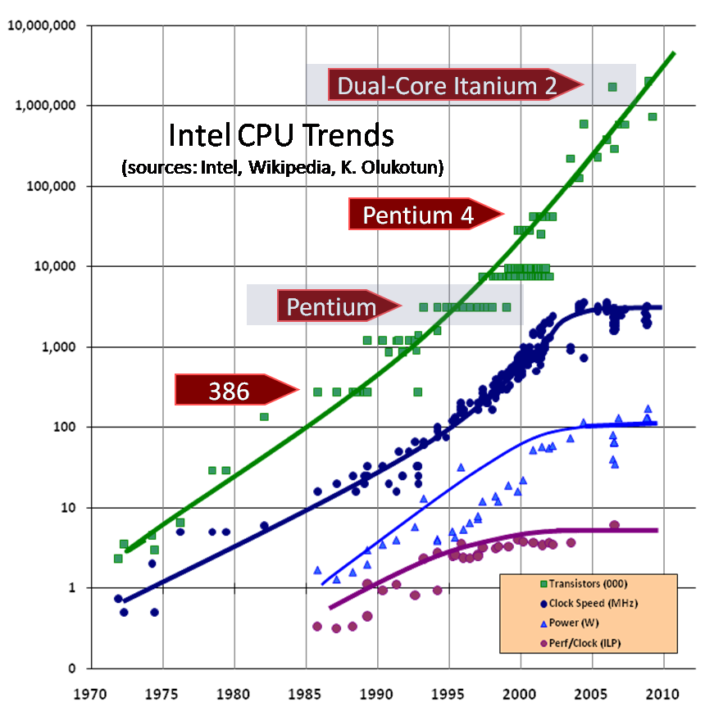[1]

Figure 1: 멀티코어 아키텍처에 따른 CPU 성능 향상

### GPU 병렬 연산의 AI 분야 적용

멀티코어 기술이 발전함에 따라, 기존에 컴퓨터의 그래픽 처리를 위해 설계된 GPU가 범용 계산에 활용되기 시작했다. GPU의 아키텍처는 CPU에 비해 많은 ALU를 사용해 대규모의 데이터를 병렬로 연산할 수 있어, 블록체인, 인공지능 등의 분야에서 큰 효율을 보인다.  
 GPU는 행렬 연산을 효율적으로 처리하기 때문에, 인공 신경망의 가중치 계산 및 업데이트를 병렬로 수행함으로써 학습 속도를 크게 증가시켰다.

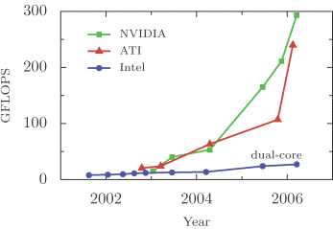[2]

Figure 2: GPU의 GFLOPS 증가 추세

GPU는 상기한 ALU중심의 아키텍처를 가지기 때문에 CPU에 비해 초당 부동 소수점 연산 개수(FLOPS)의 증가 폭이 무어의 법칙에서 예측한 성능 향상 폭을 넘어서게 되었다.

## 산업 현장에서의 AI 기반 이상 탐지 기술 적용

2021년 ISA에서 발표된 자료에 [3]따르면 Fortune Global 500 제조업체들은 연간 총 3.3백만 시간의 예기치 않은 다운 타임을 경험하며, 이에 따른 손실액은 약 8640억 달러에 달한다.  
 산업 현장에서의 생산, 제조 설비에서 이상이 발생할 경우, 공정이 멈추거나 불량이 발생하는 등 심각한 경제적 손실을 초래할 수 있다.  
 이상 데이터를 수집, 분석하여 일반적인 상황과 이상 상황을 구분하는 AI 모델을 사용한다면, 이러한 제조 공정의 이상을 조기에 감지하여 경제적 손실을 최소화할 수 있을 것으로 기대한다.

# 연구 내용

## 이상치 탐지를 위한 데이터셋 수집

이상치를 올바르게 탐지하는 AI 모델을 학습하기 위하여 정상 상태와 이상 상태가 포함된 산업 현장에 대한 데이터셋이 필요하다.  
 산업 기기에 대한 데이터셋을 수집하여 AI모델에 학습시키기 위하여 두 가지 접근 방식을 사용한다. 첫번째로, 나바라 대학 수리통계학부에서 제공하는 다양한 산업 기계에서 수집한 99개의 데이터셋을 사용한다. 두번째로, PC의 시스템 펜에서 IMU센서를 통해 다양한 시나리오를 설계하여 이상 데이터와 정상 데이터를 생성한다.  
[4]

Figure 3: UPNA 산업 이상치 공개 데이터셋

### 이상치 탐지를 위한 Open Data의 분석

데이터셋 정제 및 선별

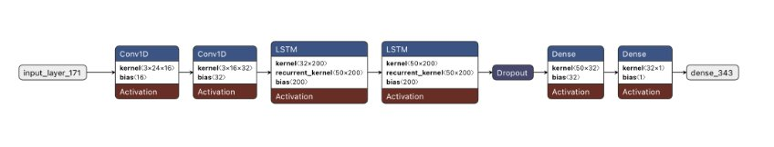

Figure 4: 데이터셋 평가를 위한 LSTM 모델

LSTM 모델은 IEEE Access에 발표된 'A Novel Approach for Anomaly Detection in Time Series Data Using a Hybrid Model'[5]의 선행 연구를 참고하여 설계하였다.   
데이터셋이 모델에 학습시키기에 적합한가를 확인하기 위하여 LSTM 모델을 사용하여  
19개의 데이터셋을 정제하지 않고 학습시킨 손실과 정확도는 다음과 같다.  
 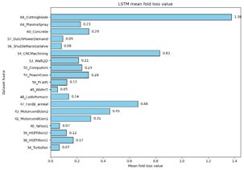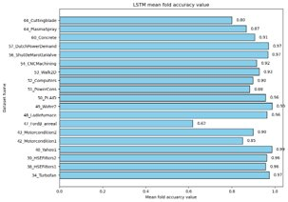

Figure 5:LSTM 모델을 통해 학습시킨 오픈 데이터셋의 손실과 정확도

학습시킨 데이터셋 중 상대적으로 높은 손실과 낮은 정확도를 가진 데이터셋을 분석하여 학습에서 제외시킨 결과는 다음과 같다.

**1) 시계열 분포를 가지지 않은 데이터셋 제외**

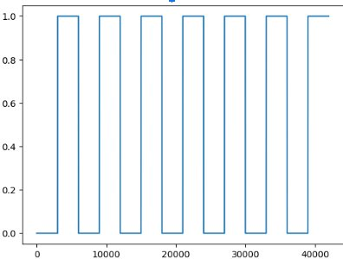

Figure 6: 시계열 분포를 가지지 않는 일부 데이터셋

42, 43번 및 몇몇 데이터셋의 경우 시계열 데이터가 아닌 일정한 비율로 레이블이 설정되어 LSTM 모델에 학습하기 적합하지 않다. 오픈 데이터셋 중 시계열 데이터가 아닌 데이터를 학습에서 제외한다.

**2) 작은 크기의 데이터셋 제외**

모델이 학습할 때 데이터셋이 충분하지 않다면 모델이 올바르게 작동하지 않는다. [6]  
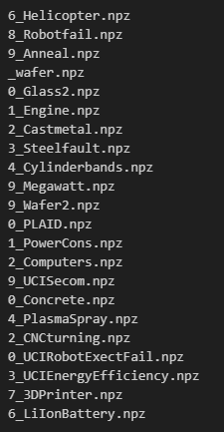

Figure 7: 데이터의 개수가 2000개 미만인 데이터셋

다음 22개의 데이터셋은 데이터셋의 개수가 2000개 미만으로, XX논문에 따르면, 적은 학습 데이터는 모델의 과적합을 일으키거나 모델을 제대로 일반화하지 못할 수 있다.  
위 데이터셋도 학습에서 제외한다.  
  
**3) 크기가 매우 큰 데이터셋의 downsampling**크기가 매우 큰 데이터셋의 경우 모델이 학습하는데 많은 시간이 소요되기 때문에 평균적인 모델의 크기로 downsampling을 진행하였다.  
  
 이러한 전처리 과정을 통해 총 19개의 데이터셋을 선별하여 학습을 진행하였다.

### 시스템 펜에 대한 데이터셋 수집

**데이터셋 수집 환경**  
 Esp32 모듈과 IMU 센서를 통해 직접 데이터셋을 수집하였다. 시스템 펜의 위쪽에 IMU센서를 부착하여 펜의 진동에 의해 발생한 x, y, z값을 수집한다.

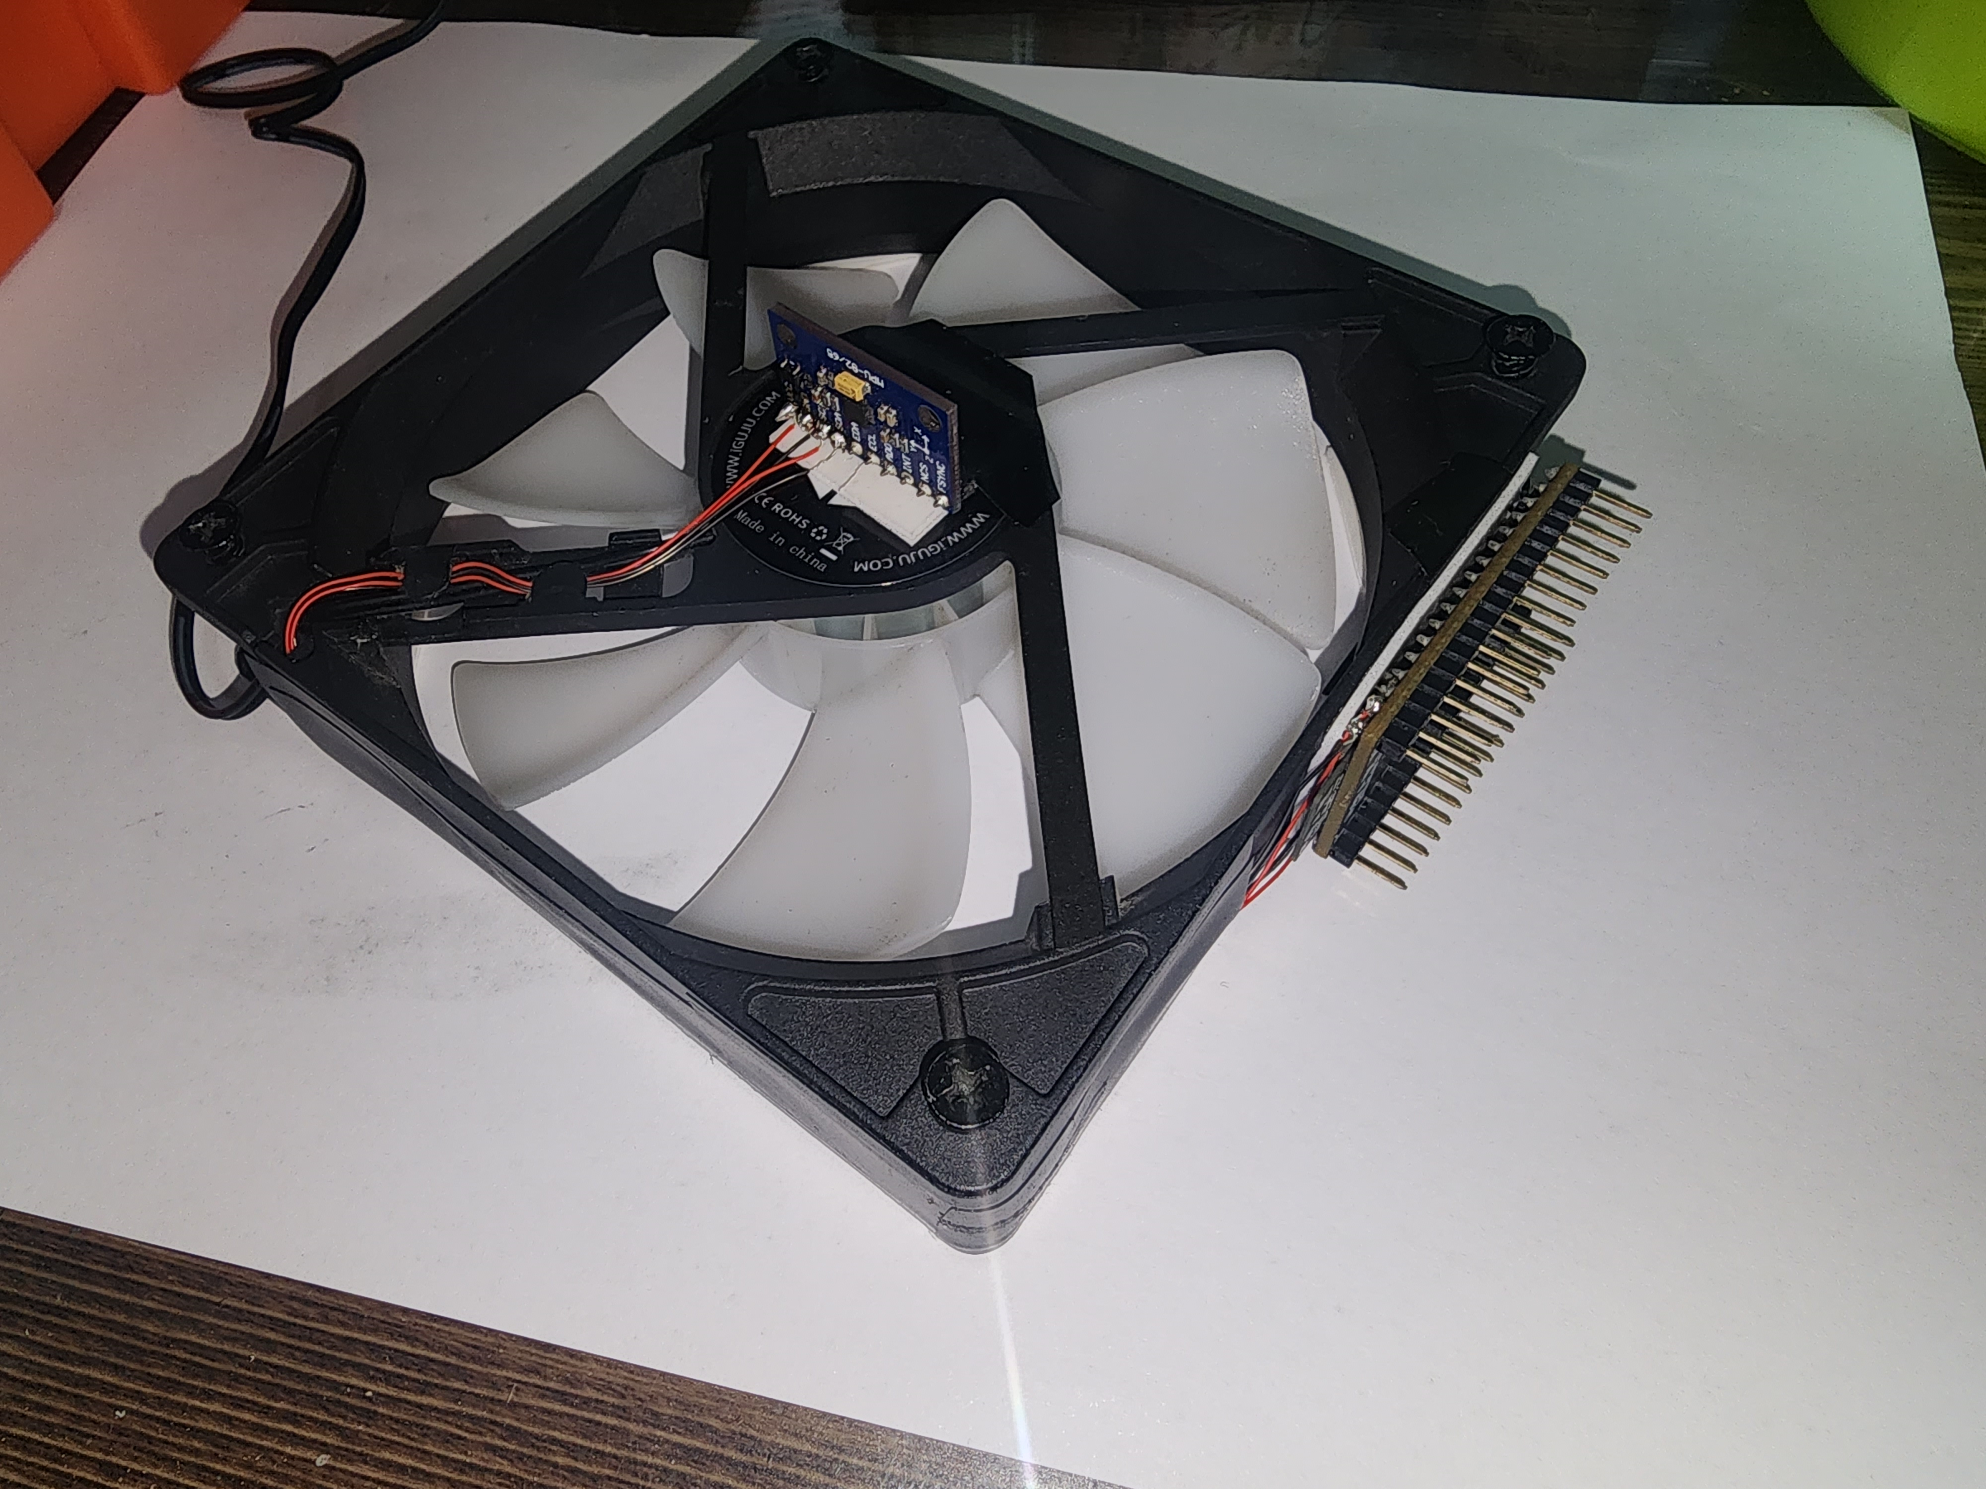

Figure 8: 시스템펜의 데이터셋 수집 환경

수집된 데이터는 각 축에 따른 가속도 값을 가진다.  
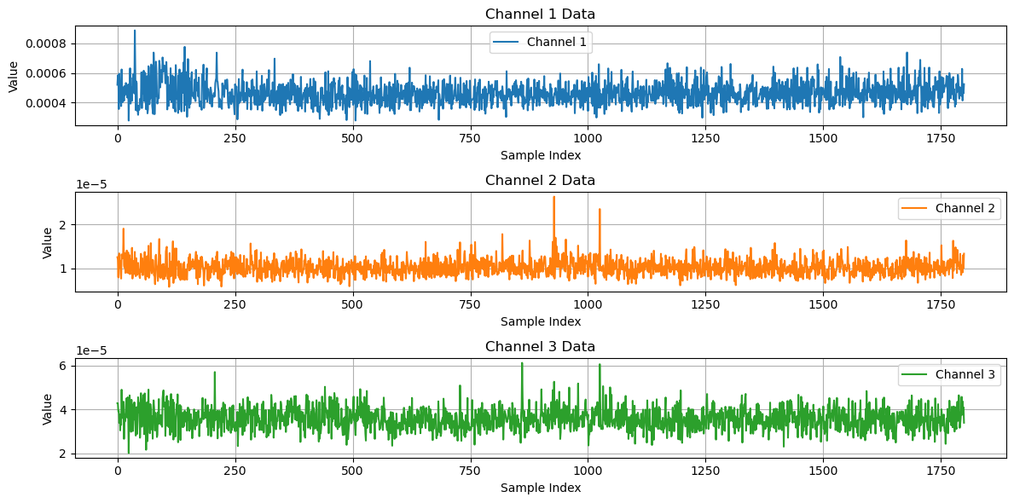

Figure 9: x, y, z 축에 따른 수집된 가속도

**정상 및 이상치 데이터 시나리오 생성**

시스템 펜의 수집 데이터 중 이상치와 정상 데이터셋을 구분하기 위하여 기준을 세운다. 정상적인 펜의 경우, 지면과 펜이 수평하게 놓여있고, 9~12v 전압 환경에서 펜을 구동한다. 산업 공정 환경에서의 진동과 같은 일반적인 노이즈를 표현하기 위하여 데이터셋을 수집하며 책상 주위를 가볍게 툭 툭 치거나 책상에 진동을 주는 등의 행동을 하였다.  
 이상치를 띄는 데이터셋의 생성을 위하여 몇 가지 이상치 시나리오를 상정하여 데이터를 수집하였다.

1. 낮은 전압 환경: 기준 전압인 9v보다 낮은 전압인 3v와 5v를 인가하여 펜의 rpm이 떨어지게 한다.
2. 펜의 지면 접촉 불안정: 펜을 안정되지 않은 지면에 배치하여 데이터를 수집한다.
3. 펜에 이물질 직접 삽입: 펜에 종이나 플라스틱과 같은 이물질을 직접 삽입한다.
4. 펜에 지속적인 이물질 접촉: 회전하는 펜에 지속적으로 부딛히도록 테이프를 붙인다.
5. 펜의 불균형: 펜의 날개 일부를 파손시키고 펜에 자석과 같은 무게가 있는 물건을 달아 펜의 균형을 무너뜨린다.
6. 펜의 갑작스런 종료: 동작하던 펜을 완전히 정지시킨다.
7. 외부 바람으로 인한 펜의 오작동: 펜의 회전 반대방향으로 강하게 바람을 불어 rpm에 영향을 준다.

**데이터를 학습하기 위한 전처리**x, y, z축에 대한 가속도 값을 L2 norm을 사용해 하나의 진동 값으로 사용한다. $$v=\sqrt{a_{x}^{2}+a_{y}^{2}+a_{z}^{2}}$$ 
수집한 데이터셋에 대한 진폭의 그래프를 확인하고 평균과 표준편차를 막대 그래프로 비교한다.

**정상 데이터셋**  
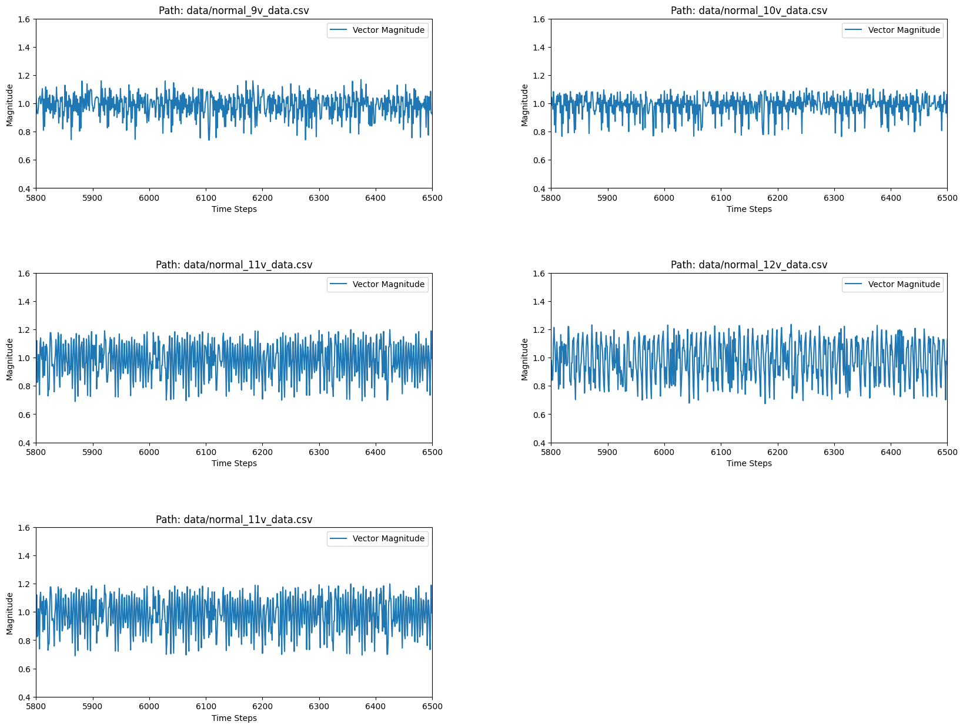

Figure 10: 정상 데이터셋 진폭 그래프

**이상치 시나리오 1: 저 전압**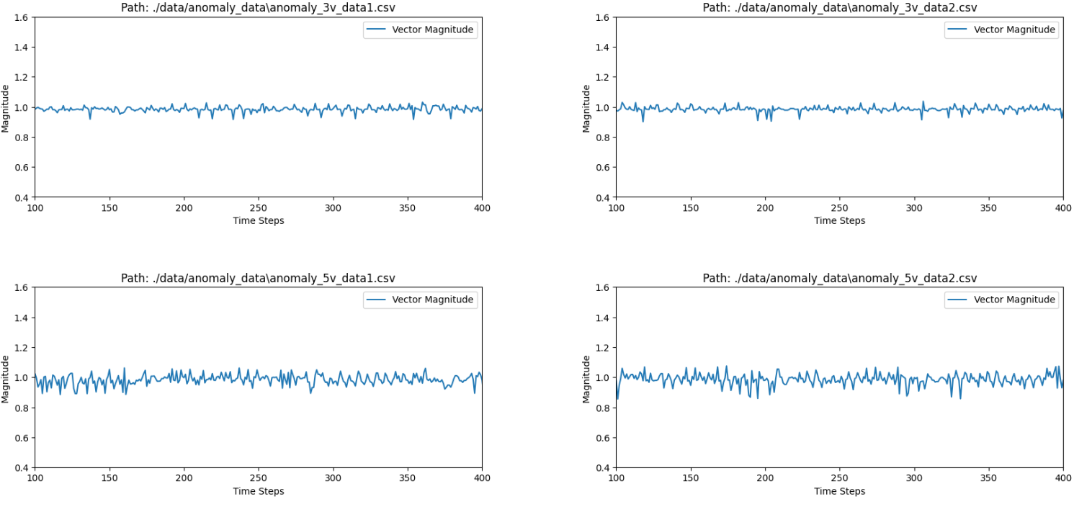

Figure 11: 저 전압 진폭 그래프

**이상치 시나리오 2: 펜 지면 접촉 불안정**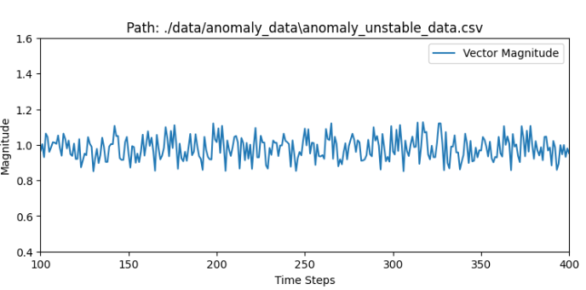

Figure 12: 지면 접촉 불안정 진폭 그래프

**이상치 시나리오 3: 펜에 이물질 직접 삽입**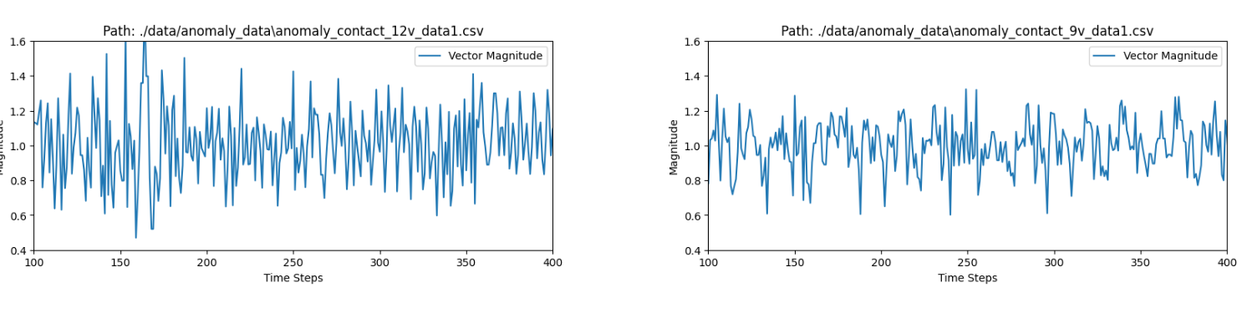

Figure 13: 이물질 직접 삽입 진폭 그래프

**이상치 시나리오 4: 펜에 지속적인 이물질 접촉**

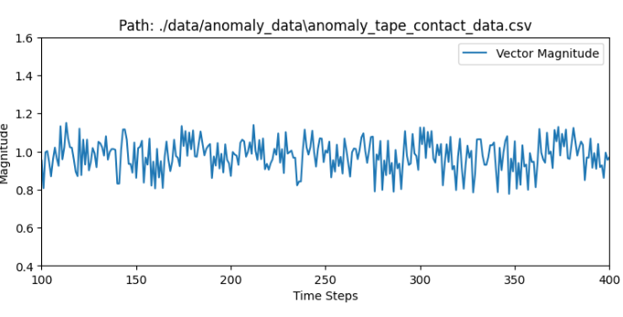

Figure 14: 지속적인 이물질 접촉 진폭 그래프

**이상치 시나리오 5: 펜의 불균형**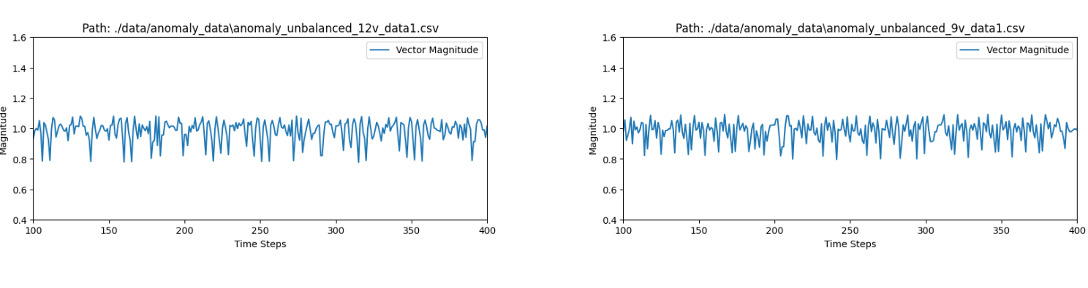

Figure 15: 불균형 진폭 그래프

**이상치 시나리오 6: 펜의 갑작스런 종료**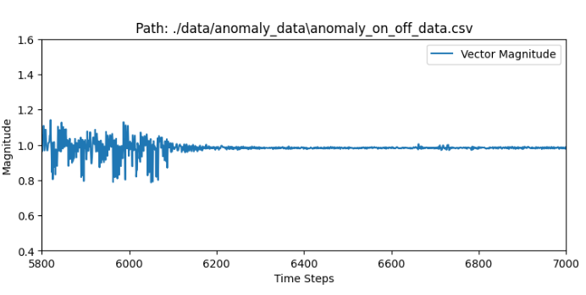

Figure 16: 펜 작동 종료 진폭 그래프

**이상치 시나리오 7: 외부 바람으로 인한 펜의 오작동**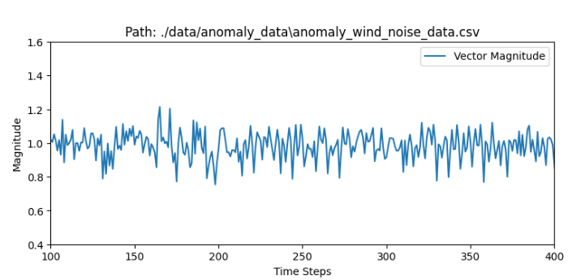

Figure 17: 외부 바람에 의한 진폭 그래프

정상 데이터셋과 이상치 데이터셋의 평균과 표준편차를 비교하면 다음과 같다.

**이상치와 정상 데이터의 평균 값 비교**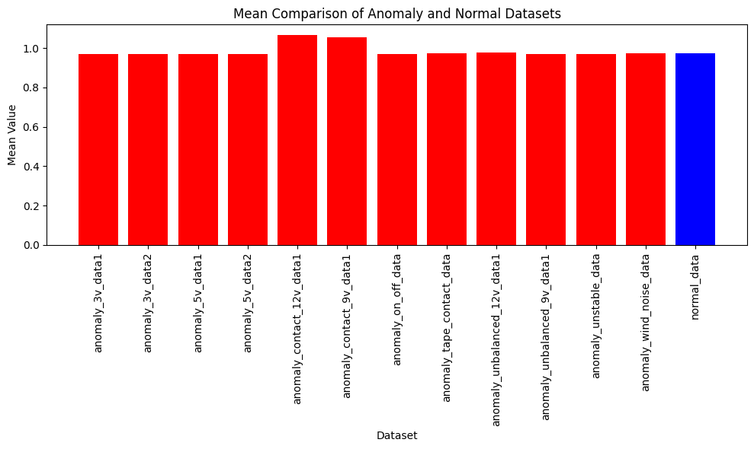

Figure 18: 이상 데이터와 정상 데이터의 평균

**이상치와 정상 데이터의 표준편차 비교  
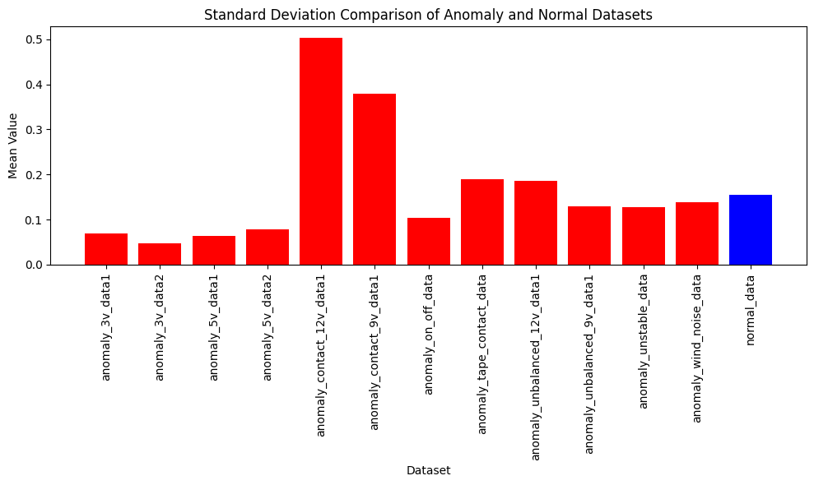**

Figure 19: 이상 데이터와 정상 데이터의 표준편차

“시나리오 3: 펜에 이물질 직접 삽입”을 제외하고는 데이터의 평균 값이 5%이상 벗어나지 않았다.  
표준편차의 경우 모든 이상치 데이터셋에서 정상 데이터의 20%의 차이를 보였다.

## AI 모델 설계

## 3.2.1. 초기 시도 및 시행착오 분석

#### SmartManuAD 데이터셋 소개

이번 절에서는 제조업에서 발생할 수 있는 이상 패턴을 감지하기 위해 3.1.1 절에서 언급한 SmartManuAD Open Data를 활용한다. 이 데이터셋은 다양한 제조 공정에서 수집된 센서 데이터를 포함하고 있으며, 이상 탐지(Anomaly Detection) 모델의 성능을 평가하기에 적합하다. 이상 탐지 모델들이 보편적으로 SmartManuAD 데이터셋에서 얼마나 효과적으로 동작하는지 분석한다.

#### 모델 설명 및 모델 성능 평가

시계열 데이터를 처리할 수 있는 모델을 설계하기 위해 LSTM(Figure 4), GRU, 1D CNN, Transformer 기반의 모델을 구축하였다. 모든 모델은 동일한 전처리된 데이터셋과 학습률, 배치 크기 등 동일한 학습 조건에서 평가되었으며, 성능 평가는 Accuracy, Precision, Recall, F1-score를 기준으로 이루어졌다.

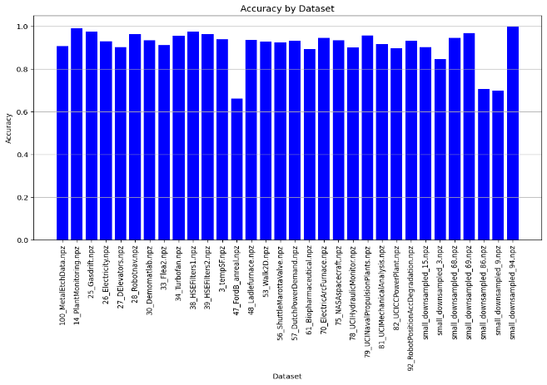 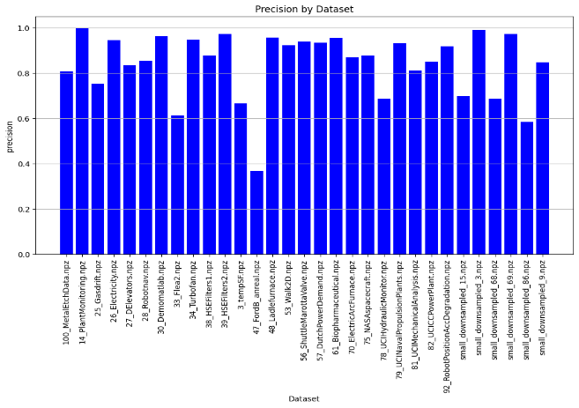

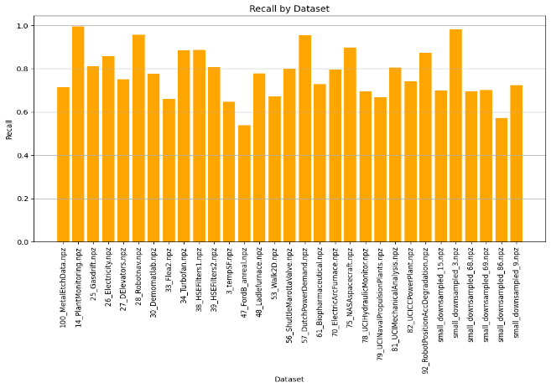 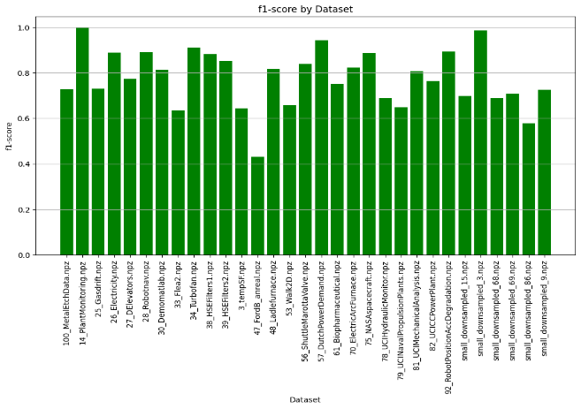

Figure 20: GRU 모델의 Accuracy, Precision, Recall, F1-score

GRU 모델의 경우, Figure 20는 다양한 데이터셋에서의 Accuracy, Precision, Recall, F1-score 결과를 나타낸다. GRU 모델은 불균형이 비교적 심한 데이터셋에서도 평균적으로 0.8에 근접하는 Recall 값을 보였으며, 다른 모델들도 유사한 성능을 나타냈다.

#### 결과에 대한 분석

Confusion Matrix를 활용하여 각 모델의 예측 결과를 세부적으로 분석하고, 평가 방식을 다각화하여 모델의 성능을 보다 종합적으로 검토하였다. 이를 통해 다양한 데이터셋에서도 일관된 성능을 보이는 이상 탐지 모델을 찾기 위한 실험적 접근을 시도하였다. 향후 연구에서는 앞선 모델을 활용하여 제조 설비의 시계열 진동 데이터셋을 기반 환경에서 모델을 평가한다.

### CNC Milling 데이터셋을 활용한 모델 개발 및 성능 평가

이번 절에서는 목표로 하는 데이터와 유사한 특성을 가진 CNC Milling 데이터셋을 사용하여 이상 탐지 모델을 구축하고 평가한다.

#### CNC Milling 데이터셋 설명 및 전처리 과정

CNC Milling 데이터셋은 실제 산업 환경에서 수집된 진동 데이터를 포함하고 있으며, 주로 낙후된 CNC Milling 머신에서 발생하는 진동 패턴을 나타낸다. 이 데이터셋은 Bosch CISS 센서를 사용하여 내부에 장착된 삼축 가속도계로 측정된 가속도를 기반으로 한다.

데이터는 X, Y, Z 축에서 각각 기록되었으며, 샘플링 주파수는 2 kHz로 설정되어 있어, 높은 해상도의 진동 신호를 제공한다. 이 데이터셋은 정상 및 비정상 작동 상태에서 수집된 다양한 샘플로 구성되어 있어, CNC Milling 머신의 상태를 모니터링하고 이상 탐지 모델의 성능을 평가하기에 적합하다. 특히 수집된 데이터는 각 머신과 운영(Operation)별로 정상(good) 및 비정상(bad) 데이터가 존재하여, 모델의 일반화 능력을 높이는 데 기여한다.

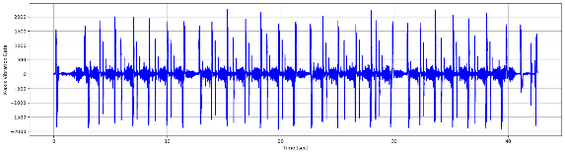 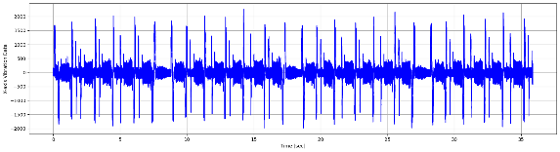

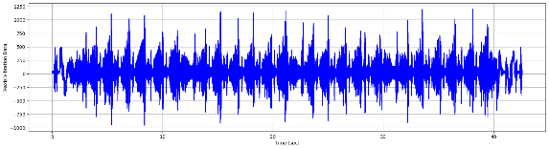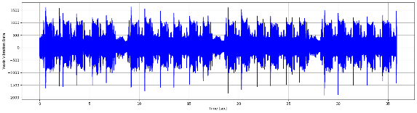

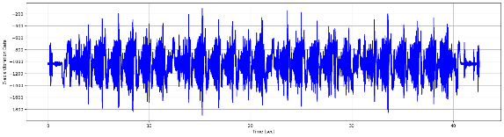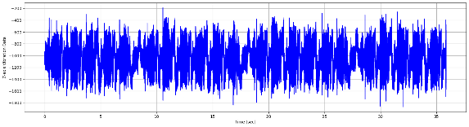

Figure 21: CNC Milling 정상(good, 왼쪽)과 비정상(bad, 오른쪽) 데이터셋

Figure 21에서는 X, Y, Z 축의 가속도 센서 데이터가 수집된 모습을 차례대로 확인할 수 있다. Figure 21의 경우, 비정상 데이터셋은 정상 데이터셋에 비해 진폭의 크기가 상대적으로 더 큰 경향을 보인다. 그러나 수집된 모든 데이터가 동일한 특징을 지니고 있다고 단정할 수는 없다.

비정상 데이터의 비율이 전체 데이터셋의 약 4%에 불과하여, 슬라이딩 윈도우 방식을 통해 비정상 데이터를 일부 증강하였다. 또한, 정상 데이터는 샘플링하여 전처리 과정을 진행함으로써 데이터 불균형 문제를 해결하고자 하였다.

#### 모델 설명 및 모델 성능 평가

**LSTM 모델 성능 평가**

Figure 22 모델을 베이스라인으로 해서 LSTM, GRU unit을 교체하며 모델을 수정하고, 평가했다.

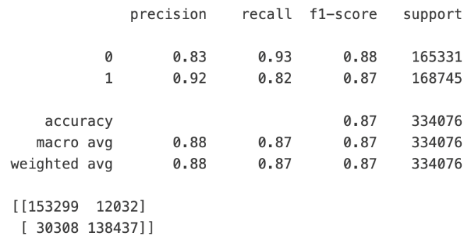

Table 1: LSTM baseline 모델 성능 평가

기존 베이스라인 모델에서 레이블 1 (bad)의 경우, 리콜 값은 0.82로 나타났다. 모델을 개선하는 과정에서 리콜 값을 향상시키려 했다. 그 이유는 이상 탐지 측면에서 실제 이상을 더 많이 탐지하는 것이 이상 탐지 모델의 의의이기 때문이다. 높은 리콜 값은 비정상 데이터를 효과적으로 탐지함으로써, 잠재적인 문제를 조기에 발견하고 대응할 수 있는 기회를 제공한다.

또한, 데이터 불균형 측면에서도 리콜 향상은 중요하다. 비정상 데이터가 정상 데이터에 비해 상대적으로 적은 경우, 모델은 정상 데이터를 우선적으로 학습하게 되어 비정상 데이터에 대한 탐지 성능이 저하될 수 있다. 이로 인해 리콜 값이 낮아지면, 이상 탐지의 신뢰성이 감소하고, 실제 산업 현장에서의 적용에 한계가 생길 수 있다.

따라서 리콜 값의 향상은 모델의 신뢰성을 높이고, 데이터 불균형 문제를 완화하여 이상 탐지의 정확성을 강화하는 데 기여하게 된다.

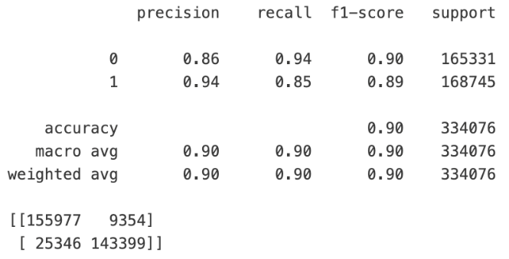

Table 2: 개선된 LSTM 모델 성능 평가

Figure 4에서 두 번째 LSTM 레이어의 units를 100으로 증가시켜 모델을 평가한 결과, 레이블 1의 리콜 값이 baseline 모델 대비 3% 향상되었으며, 전체적인 모델 정확도도 3% 증가하는 것을 확인할 수 있었다. 이후, 모델 성능을 더 높이기 위해 LSTM 레이어의 개수와 units를 추가로 증가시키는 실험을 진행하였으나, 이러한 구성들은 오버피팅 문제로 인해 해당 모델보다 더 나은 성능을 보이지 않았다.

**GRU 모델 성능 평가**

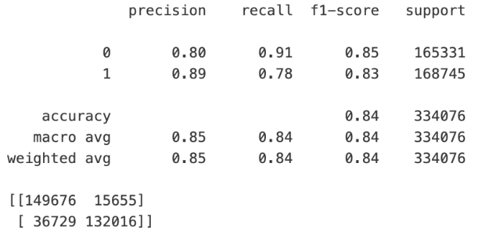

Table 3: GRU 모델 성능 평가

Figure 4에서 LSTM 셀을 GRU로 교체한 모델의 경우, 성능이 전체적으로 저하된 모습을 보였다. 이는 GRU 셀이 LSTM에 비해 더 간소화된 구조를 가지고 있어, 더 복잡한 패턴을 학습하는 데 한계가 있을 수 있기 때문으로 판단된다. 학습 속도 측면에서 GRU 모델이 LSTM 모델보다 더 빠른 속도로 모델이 수렴했다.

**CNN 모델 성능 평가**

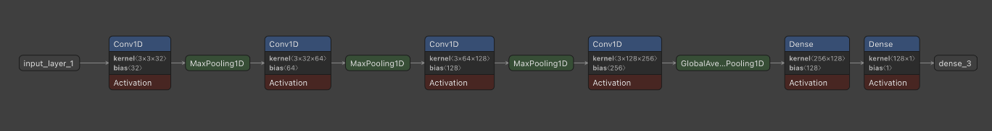

Figure 23: CNN 모델

다음으로, CNN 모델을 구성하고 평가하였다. Figure 23와 같이, CNN 모델은 1D Conv 레이어와 MaxPooling 레이어를 반복적으로 통과하도록 구성하였다. CNN 모델은 U-Net 모델의 인코더를 참고하여 설계되었으며, 깊은 레이어로 갈수록 더 고차원적인 특징을 학습할 수 있도록 모델을 구성하였다.

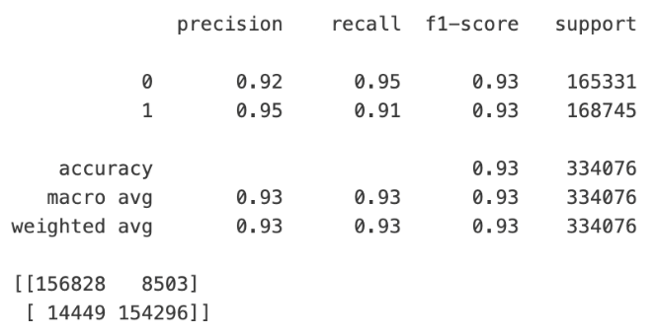

Table 4: CNN 모델 성능 평가

하이퍼파라미터 조정을 통해 CNN 모델에서 레이블 1(비정상)의 리콜 값을 최적화하여 가장 높은 성능을 달성하였다. (수정? 왜 CNN 모델이 다른 모델보다 나은 성능을 기록했는가)

#### 결과에 대한 분석

실제 공정 이상 상황을 가정한 데이터셋을 생성하고[3.1.2 절], 기존 성능이 우수했던 CNN 모델을 포함하여 다양한 모델을 적용하여 최적의 모델을 탐색하였다.

### 시스템 펜 자체 데이터셋 수집 및 모델 평가

이번 절에서는 3.1.2 절에서 수집된 정상 및 비정상 시스템 펜 데이터를 기반으로 모델을 학습한 내용을 논의한다. 구체적으로, 기존에 성능이 우수했던 1D Convolutional 모델을 수정해 데이터를 학습시키고, 이를 통해 정상 또는 비정상으로 라벨링하는 모델을 생성하였다. 또한, 그에 따른 분류를 고려하여 1D Convolutional 기반 모델로 분류 작업을 수행하였다.

모델 개발 과정에서 다양한 접근을 시도하였으며, 그 중 Autoencoder와 U-Net 모델을 사용하여 각각 이상 탐지와 분류 작업을 수행하였다. U-Net 모델은 1초 이내의 짧은 간격에서 발생하는 이상을 감지하고 동시에 그 이상 현상을 분류하기 위해 설계되었으나, 초기 수집된 데이터셋이 현실과 동떨어진 이상적인 상황을 연출하였다는 평가를 받았다. 이는 연구의 주요 목적인 이상 현상 탐지에는 효과적이지 않아 본 연구의 최종 모델에는 포함하지 않았다. Autoencoder 모델은 학습되지 않은 오류를 탐지하기 위한 목적으로 구성하였으나, 성능 향상이 미미했다. 이러한 시행착오는 모델 선택과 개선의 과정에서 중요한 참고자료로 활용되었다.

최종적으로, 두 개의 1D Convolutional 모델을 파이프라인 형태로 구성하여 사용하였다. 첫 번째 모델은 이상 현상 감지를, 두 번째 모델은 탐지된 이상 현상을 분류하는 역할을 수행하도록 설계하였다. 이러한 구성은 이상 상태 탐지와 분류 작업의 효율성을 높이고 모델의 성능을 최적화한다.

**U-Net 모델**





Figure 24: U-Net 모델

Figure 24 같이 U-Net 모델을 구성해 이상 현상 분류에 초점을 맞추어 모델을 설계했으나, 연구의 주요 목적에 효과적이지 않았다. 또한 사용한 데이터셋이 너무 이상적이라는 평가를 받아 좀 더 일상적인 상황에서 이상 현상을 판별하는 모델을 만드는 방향으로 연구를 진행했다.

**Autoencoder 모델**

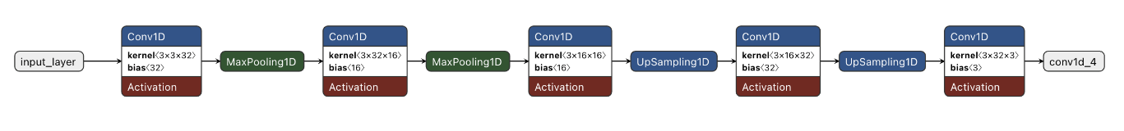

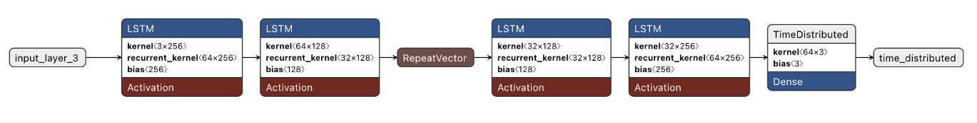

Figure 25: Autoencoder 모델

Figure 25 과 같이 Convolution, LSTM 등 다양한 레이어를 통해 모델을 구성했으나, 이상 데이터와 정상 데이터 간의 재구성 오차가 크지 않았다. 따라서 이상 탐지에는 적합하지 않았다.

#### 시스템 펜 자체 데이터셋 전처리

U-Net 모델의 학습에 사용된 데이터셋은 데이터의 불균형이 없고 이상적인 상황에서의 이상 현상 발생을 가정하여 구성되었다. 이러한 데이터셋은 실제 상황에서 모델의 일반화 능력이 저하될 우려가 있었으며, 이에 따라 본 연구에서는 데이터 불균형 문제를 고려한 데이터셋을 구성하고 모델을 학습시켰다.

#### 모델 설계 및 학습 설정

1D Convolution을 기반으로 하는 두 개의 모델을 설계하였으며, 이들 모델은 자체 데이터셋에 대해 학습을 수행하였다. 각 모델은 이상 현상 탐지와 해당 이상 현상에 따른 분류를 목표로 하여 최적화되었다. 이를 통해 다양한 형태의 시스템 이상을 효과적으로 탐지하고, 이를 기반으로 한 분류 작업을 수행할 수 있도록 하였다.



Figure 26: 1D Convoultion 이상 현상 탐지 모델

이상 현상 탐지 모델에서는 1D Convolution 기반의 신경망 모델을 설계하고, 이를 통해 수집된 정상 및 비정상 시스템 데이터셋을 학습시켰다. 모델은 총 세 개의 Convolution 블록으로 구성되어 있으며, 각 블록은 3x3 커널을 사용한 두 개의 Conv1D 레이어와 2x2 MaxPooling 레이어로 이루어져 있다. 이러한 구조는 데이터에서 고차원적인 특징을 효과적으로 추출하도록 설계되었다.

모델의 입력 형태는 (100, 3)이며, 첫 번째 레이어에서 32개의 필터를 사용하여 특징을 추출하고, 이후 각 Convolution 블록에서 필터 수를 64, 128로 점진적으로 증가시켜 더 복잡한 패턴을 학습하도록 하였다. 마지막 블록에서는 Global Average Pooling 레이어를 사용하여 특성 맵의 차원을 축소하고, 이어서 128개의 유닛을 가진 Dense 레이어를 통해 비선형성을 추가하였다. 최종 출력 레이어는 sigmoid 활성화 함수를 사용하는 1개의 뉴런으로 구성되어, 이진 분류 문제에 적합한 구조를 가진다.

모델은 binary crossentropy 손실 함수를 사용하여 컴파일하였으며, Adam 옵티마이저를 통해 최적화를 수행하였다. 학습 과정에서는 10 epochs 동안 배치 크기 32로 설정하여 훈련 데이터를 학습시켰으며, 검증 데이터셋에 대한 성능 평가도 함께 진행되었다. 기존 LSTM 및 GRU 모델과 비교했을 때, 실제 데이터셋에서도 우수한 성능을 보일 것으로 기대된다.



Figure 27: 1D Convolution 이상 현상 분류 모델

Figure 27 에서는 이번 연구에서 제안한 이상 현상 탐지 모델의 결과에 따라 이상 현상으로 판별된 경우, 분류 모델을 통과한다. 모델은 이전 모델과 비슷하게 1D CNN 구조를 기반으로 하며 비정상 데이터의 패턴을 학습하기 위해 설계되었다.

모델의 최종 출력 레이어는 3개의 출력으로 softmax 활성화 함수를 사용하여 각 클래스에 대한 확률을 산출한다.

모델의 학습은 categorical crossentropy 손실 함수를 사용하여 진행되며, Adam 옵티마이저로 최적화를 수행한다. 학습 데이터는 원-핫 인코딩 형식으로 변환되어 모델에 입력된다. 이를 통해 다중 클래스 분류 문제를 해결하고자 하였다.

## 임베디드 시스템 설계

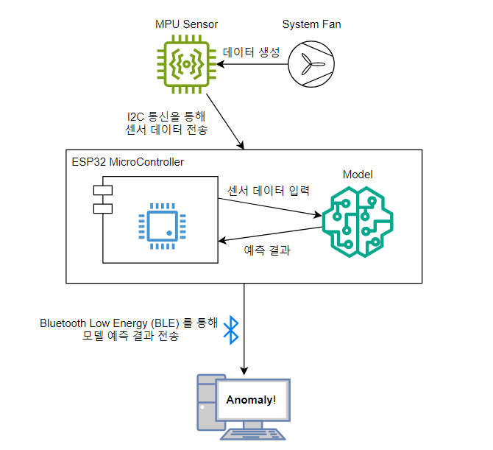

Figure 28: 시스템 구상도

### 임베디드 시스템 구현을 위한 Extension 사용

ESP32 모듈에서 센서 데이터 수집, 모델 실행, BLE통신 등의 기능을 구현하기 위해서 ESP-IDF를 사용하였다.

ESP-IDF는 이번 프로젝트에서 유용하게 사용된 여러 가지 주요 기능을 제공한다.

* **BLE 통신 지원**

ESP-IDF는 BLE 통신을 지원해 외부와의 무선 통신이 가능하다. 해당 기능을 통해 학습을 위한 데이터나 모델의 예측 결과를 외부로 전송할 수 있다.

* **RTOS 기반**

ESP-IDF는 FreeRTOS를 기반으로 하여 멀티태스킹 애플리케이션 개발을 지원한다. 이번 프로젝트에서 ESP32 모듈은 센서에서의 데이터 수집, 모델의 실행, BLE통신이 동시에, 그리고 주기적으로 이루어 지므로, FreeRTOS를 이용해 해당 작업들을 동시에 수행할 수 있게 되었다.

* **디버깅 및 모니터링**

ESP-IDF는 디버깅과 실시간 로그 모니터링을 지원하여 개발 중 발생할 수 있는 문제를 쉽게 추적할 수 있다. 이로써 센서 값을 제대로 받아오고 있는지, 모델의 실행 결과가 올바르게 나왔는지, BLE통신을 통해 외부로 데이터가 정상적으로 전송되었는지 여부를 쉽게 확인할 수 있다.  
  
ESP-IDF는 Visual Studio Code의 확장 프로그램으로 사용 가능하다. 이번 프로젝트에서는 Visual Studio Code를 이용해 ESP-IDF 확장 프로그램을 설치한 후 개발을 진행하였다.

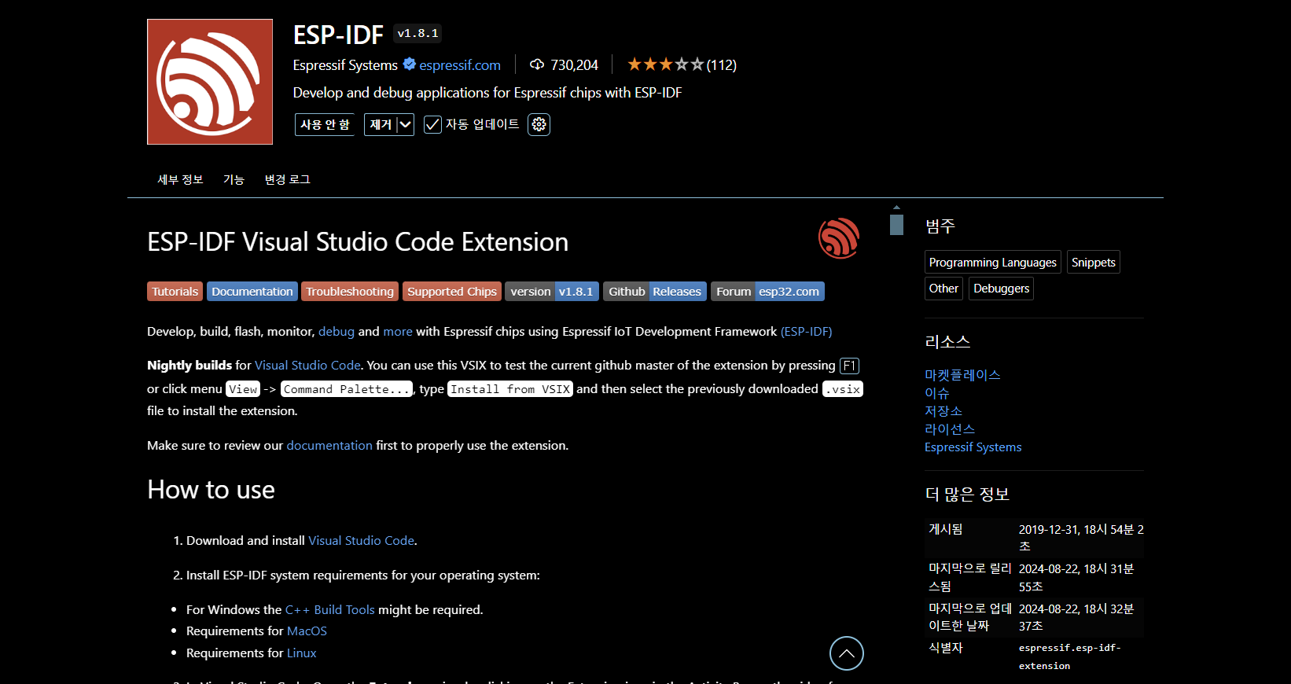

Figure 29: Visual Studio Code의 ESP-IDF Extension

### 시스템 구현 요소

#### IMU 데이터 수집

ESP32는 I2C통신을 통해 주기적으로 MPU센서로부터 데이터를 읽어온다. MPU센서를 이용하여 시스템 팬의 x, y, z축의 가속도 데이터를 수집하고, 가속도 값을 Magnitude로 변환하여 Magnitude변화값에 따라 정상 / 이상 여부를 결정한다.

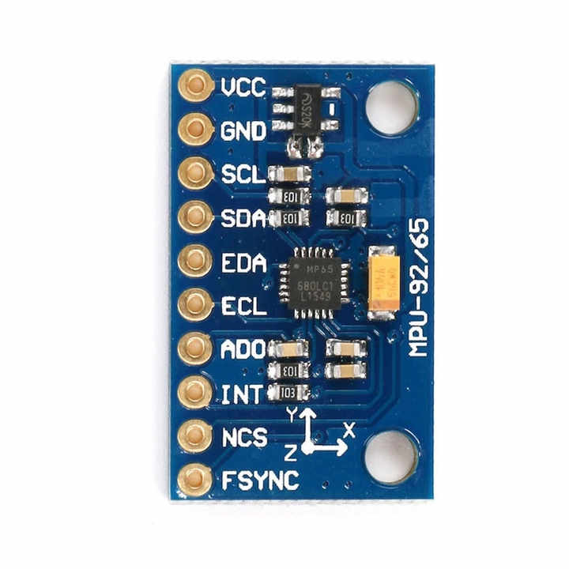

Figure 30: MPU-92/65

**센서 값 사용을 위한 mpu9250 라이브러리 사용 및 Calibration**

ESP32 모듈에서 MPU센서를 이용하기 위해 mpu9250 라이브러리를 활용하였다.  
센서의 측정 오차를 줄이기 위해 Calibration 과정을 진행하였다. Calibration은 센서의 가속도계에서 발생하는 오프셋과 드리프트를 보정하는 과정이다. 가속도계에서 중력에 의해 생기는 오프셋을 보정한다.  
보정 작업을 위해 mpu9250 라이브러리의 예제에 제공되는 보정 값을 사용하였다.

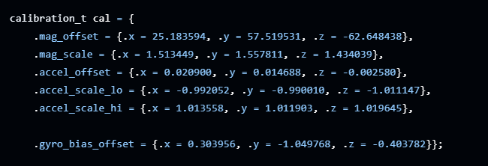

Figure 31: mpu9250 라이브러리의 예제를 사용한 센서 보정 값

모델에 정규화 된 시간 간격의 데이터를 넣기 위해 센서 값은 모듈 내에서 10ms간격(100Hz)로 받아오게 설정하였다.

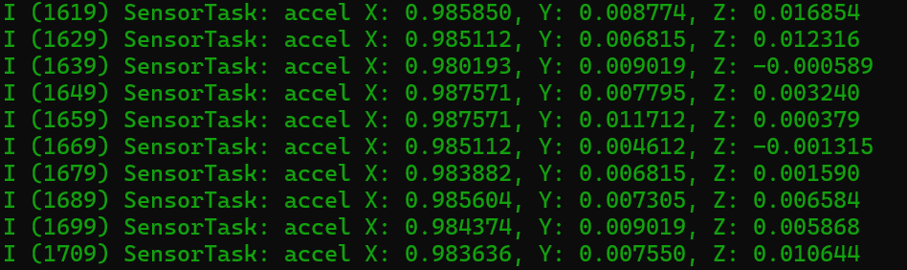

Figure 32: MPU센서를 통해 ESP32로 받아온 센서 값

실제로 센서 값을 받아온 결과는 위와 같다. 10ms단위로 Accel X, Y, Z값을 받아오고 있음을 확인할 수 있다.

#### 모델 실행 및 예측

Tensorflow로 작성된 h5 모델은 ESP32모듈에 탑재할 수 없다. 프로젝트에서 사용하는 ESP32-DevKitM-1 모듈의 SRAM은 520KB로 제한되어 있다.

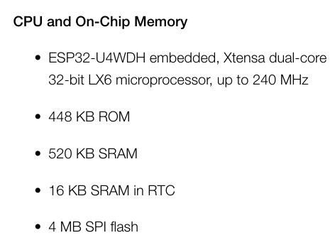

Figure 33: ESP32-DevkitM-1 기기 사양

현재 사용중인 h5모델의 이진 변환 파일 크기는 1421KB로, 520KB SRAM에 올라갈 수 없다.

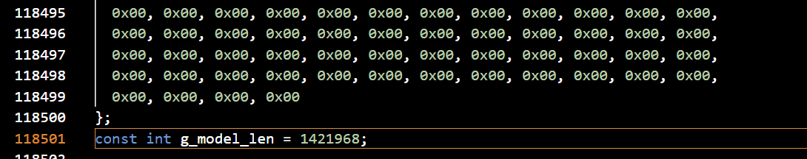

Figure 34: Tensorflow로 설계한 h5 모델의 크기

따라서 양자화를 통해 모델을 경량화 시킬 필요가 있다. Tensorflow는 양자화를 지원한다. 학습된 모델의 양자화 훈련 후 정수 양자화 기법을 사용하였다.

ESP32 모듈에 tflite모델을 탑재하기 위해, TensorFlow Lite for Microcontrollers와 ESP-NN 라이브러리를 사용하였다. TensorFlow Lite for Microcontrollers는 제한된 메모리와 프로세싱 능력을 가진 ESP32와 같은 임베디드 기기에서 딥러닝 모델을 효율적으로 실행할 수 있도록 최적화된 라이브러리이다.

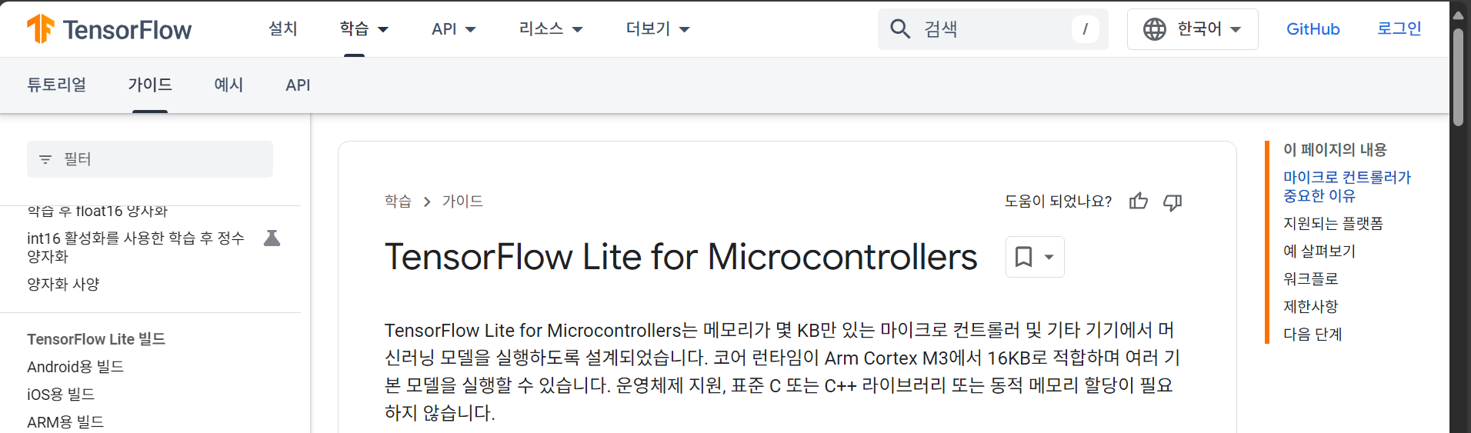

Figure 35: AI 모델 포팅을 위한 Tensorflow lite micro

ESP32모듈에서 사용할 Tensorflow Lite Micro 라이브러리는 일부는 부동소수점, 일부는 정수로 연산하는 Hybrid model을 허용하지 않기 때문에 h5 모델을 완전한 INT8 양자화를 거쳐 tflite모델로 변환하였다. 양자화된 tf lite모델의 이진 변환 파일 크기는 137KB로 충분히 탑재가 가능한 크기로 감소하였다.

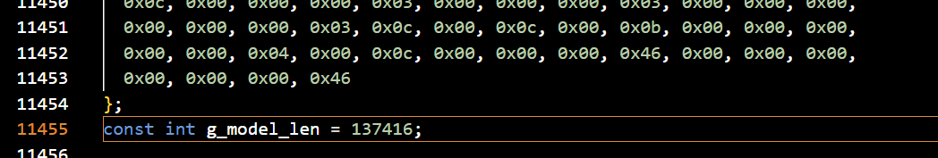

Figure 36: 양자화를 거쳐 경량화 된 모델 크기

모델은 센서 데이터 100개를 넣어 예측을 실행한다. 센서 데이터가 100Hz속도로 수집되었으므로, 1초간의 센서 데이터에 대한 예측을 수행하게 된다. 예측의 결과는 아래와 같이 0~1사이의 값이 나오며, 0.5미만인 경우 0(정상), 0.5이상인 경우 1(이상)로 판단한다. 또한, 이상으로 판단한 경우에는 추가적으로 이상의 원인을 분류하는 모델을 추가적으로 실행시켜, 이상 원인에 대한 결과를 SoftMax형식으로 출력한다.

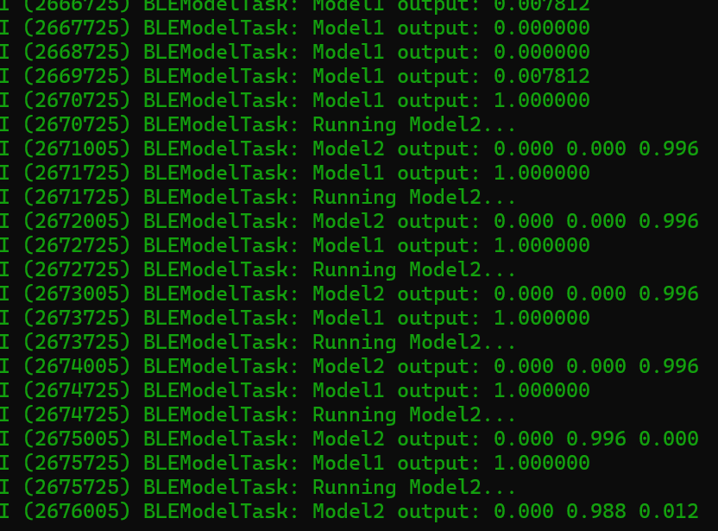

Figure 37: 이상치 분류 모델을 통해 나온 레이블

#### BLE 통신

모델의 예측 결과를 외부에서 수신하기 위해 BLE 통신을 사용한다. 그중 NimBLE 라는 BLE 프로토콜을 경량화한 블루투스 스택을 사용하였다. ESP32 환경에서는 개발 환경인 ESP-IDF와 통합되어 있어 기존 블루투스 스택에 비해 훨씬 효율적으로 사용할 수 있다.

이번 과제에서 BLE는 두 가지 용도로 사용하였다.   
첫 번째는 모델 학습을 위한 센서 데이터를 PC로 전송하여 저장하는 용도이고 두 번째는 모델이 예측한 값을 외부로 보내어 웹에서 확인할 수 있게 하는 용도이다.

모델 학습을 위해서는 센서 데이터를 직접 수집하여 모델에 학습시켜야 하는데, ESP모듈 내에 센서 값을 저장할 수 없으므로 외부로 센서 값을 보내어 외부에서 센서 값을 저장하게 하였다. 센서 값은 10ms단위로 수집되므로, 안정적인 전송을 위해 10개 단위로 묶어 100ms단위로 외부에 전송하도록 하였다.

블루투스 통신을 이용해 10개씩 묶어진 센서의 Accel X, Y, Z값을 BLE통신을 이용해 외부로 전송할 수 있다. 또한 PC에서 BLE통신 코드를 작성하여 ESP모듈로부터 전송된 센서 값을 .csv형태로 저장할 수 있다.

ESP모듈에서 실행된 모델의 예측 결과를 외부 웹에서 확인하기 위해서 모델의 예측 결과를 외부로 전송한다.

## 결과를 시각화하기 위한 웹 설계

웹은 간단하게 BLE통신을 통해 ESP모듈로부터 예측 값을 받아 시각적으로 보여주는 기능을 하게 설계하였다. 실시간으로 정상을 예측했을 경우와 이상을 예측했을 경우를 구분할 수 있도록 시각적인 변화를 주었다.

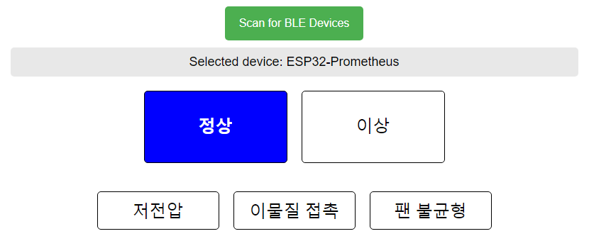

Figure 38: 정상 데이터에 대한 웹 페이지 결과

정상 동작 하는 경우는 위와 같이 정상 박스에 highlight를 준다.

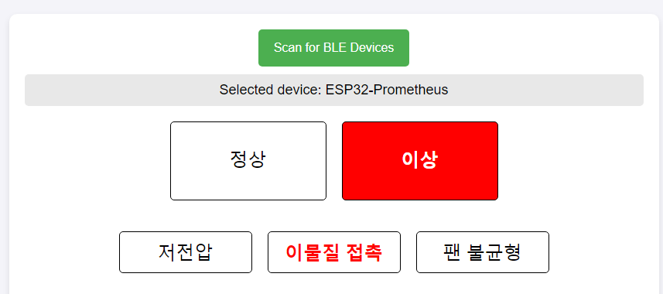

Figure 39: 이상치 데이터에 대한 판별 결과

이상 상황일 경우, 이상 박스와 함께 이상 원인에 대한 부분도 알 수 있도록 글자를 강조한다. 또한, 이상 상황이 발생할 경우, 실시간으로 아래의 Record에 상황을 기록하도록 한다.

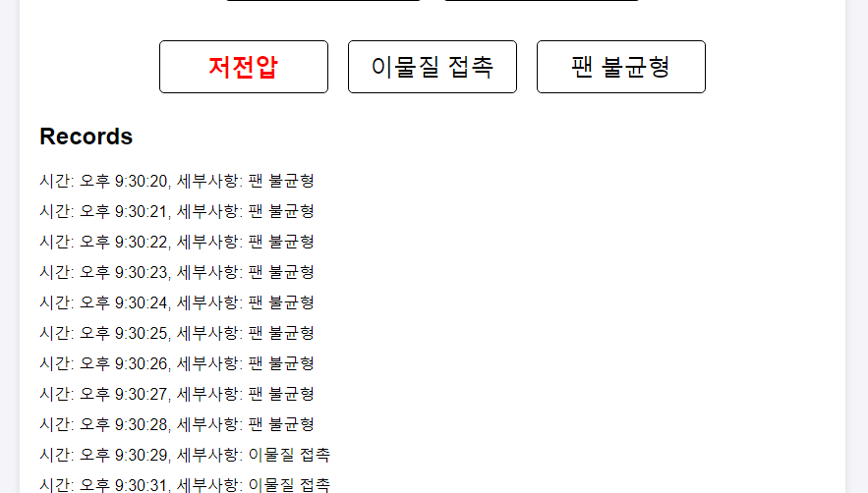

Figure 40: 이상치를 웹 사이트에 기록

# 연구 결과 분석 및 평가

이번 연구의 주요 목적은 이상 현상을 효과적으로 탐지하는 모델을 개발하는 것이었다. 또한 추가적인 목표로 이상 현상으로 감지된 현상에 대해 어떤 이상현상인지 분류하는 모델을 추가로 개발하였다.

이를 위해 다양한 데이터셋에 대해 1D CNN 모델을 비롯한 다양한 모델을 설계하여 모델의 성능을 평가하였다. 본 절에서는 이 연구의 결과, 특히 1D Convolution 이상 현상 탐지 모델 [Figure 26] 과 이상 현상 분류 모델[Figure 27]의 결과를 분석하고, 성과를 바탕으로 의의와 한계를 논하고자 한다.

우선, 이상 현상 탐지 모델의 성능 지표를 바탕으로 모델을 평가하겠다.

## 1D Convolution 이상 현상 탐지 모델

### 모델 성능 평가

**이상 현상 탐지 모델**

이상 현상 탐지 모델의 성능을 평가하기 위해 정확도(Accuracy), 정밀도(Precision), 재현율(Recall), F1 점수(F1-score) 지표를 사용하였다.

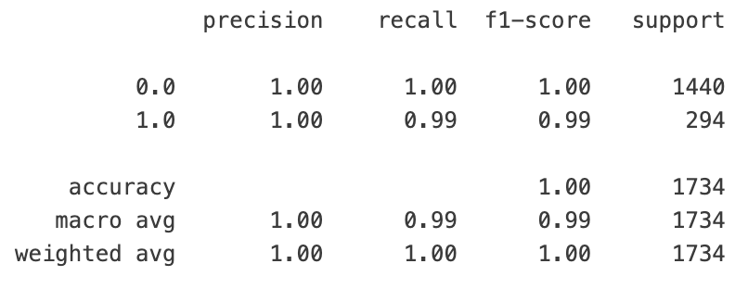

Table 5: 1D Convolution 이상 현상 탐지 모델 성능 평가

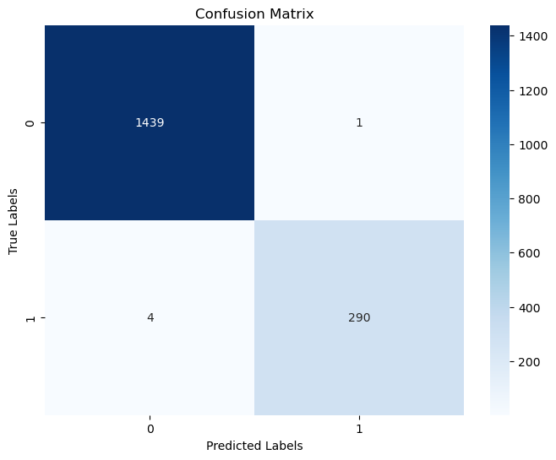

Figure 41: 1D Convolution 이상 탐지 모델 성능 평가

모델의 재현율 측면에서, 이상 현상 탐지의 경우 0.99를 기록했다. 이는 대부분의 비정상 데이터를 정확하게 탐지했으나, 소수의 False Negative가 존재한다.

정밀도의 경우, 모델이 비정상으로 예측한 대부분의 경우 실제로 비정상이었다. 이는 모델이 비정상으로 예측할 때 신뢰할 수 있음을 보여주며, 모델이 정상 데이터에 비해 비정상 데이터를 매우 높은 정확도로 판별할 수 있음을 의미한다.

데이터셋 구성은 3.2.3.1. 절에서 언급한 바와 같이, 비정상 데이터가 전체 데이터셋의 약 15%를 차지하도록 구성하였다. 이는 데이터 불균형 상황을 고려한 설계로, 모델이 이러한 환경에서도 안정적으로 작동함을 확인할 수 있었다. 특히, 모델은 소수의 비정상 데이터 샘플에서도 높은 정확도와 재현율을 유지하며, 데이터 불균형 상황에서도 우수한 성능을 보였다.

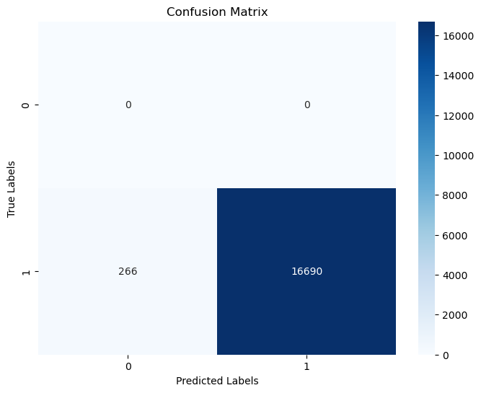

Figure 42: 1D Convolution 이상 현상 탐지 모델 평가

사용하지 않은 나머지 비정상 데이터에 대해서도 모델이 98% 정도로 예측을 잘 수행하고 있음을 보여주고 있다.

**이상 현상 분류 모델**

다음으로, 탐지된 이상 현상을 이상 현상 분류 모델을 통해 분류하고, 성능을 앞선 4가지 지표로 평가하였다. 모델은 저전압, 이물질 접촉, 펜의 불균형 데이터에 대해 각각 0, 1, 2 로 라벨링을 진행했다.

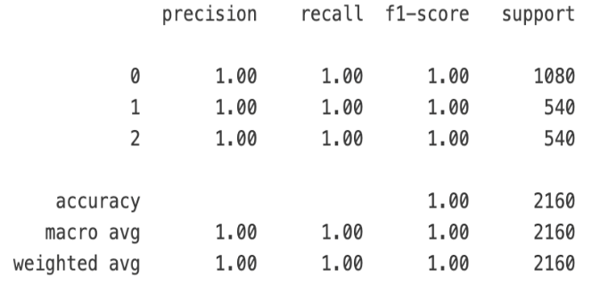

Table 6: 1D Convolution 이상 현상 분류 모델 성능 평가

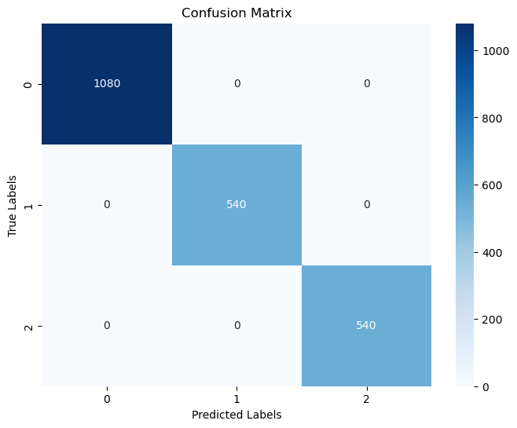

Figure 43: 1D Convolution 이상 현상 분류 모델 성능 평가

현재 모델은 수집된 데이터셋에서 모든 경우에 대해 완벽한 분류 성능을 보이고 있다. 하지만 모델의 일반화 성능을 보다 철저하게 검증하기 위해서 더 다양한 노이즈가 포함된 데이터셋을 추가적으로 수집, 테스트하여 개선할 필요가 있다.

**이상 현상 탐지 모델 양자화 후 평가**

이후 두 모델에 대해 경량화를 목적으로 Int8 양자화를 진행하였으며, 양자화 이후의 모델 성능을 평가하기 위해 TensorFlow Lite (TFLite)로 변환하였다.

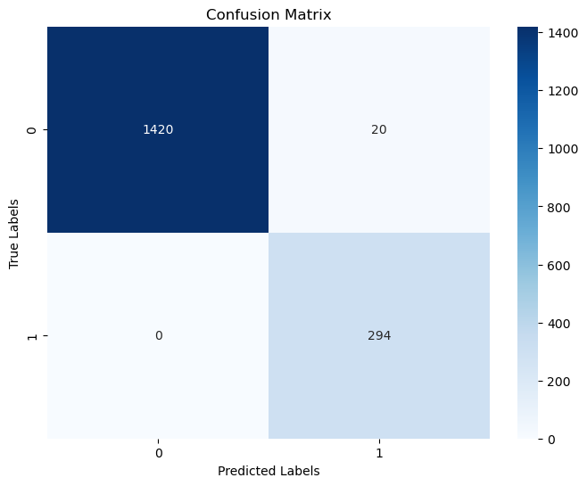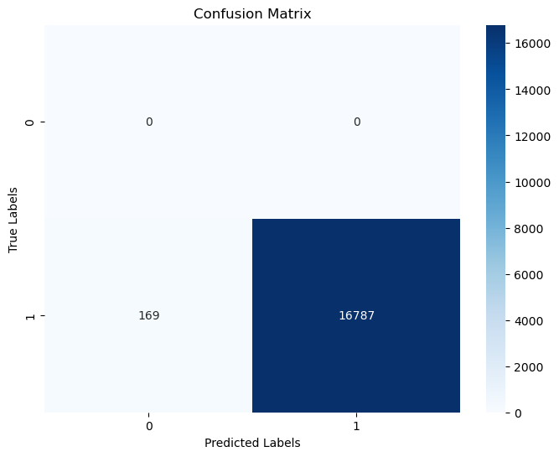

Figure 44: 1D Convolution 이상 현상 탐지 모델 성능 평가



Figure 45: 1D Convolution 이상 현상 분류 모델 성능 평가

Figure 44에서 왼쪽 그래프는 경량화 전 모델과 비교하여 일부 정상 데이터를 약간 더 많은 케이스에 대해 비정상으로 분류한다. 그러나 전반적으로 TFLite로 경량화한 이후에도 모델의 성능이 크게 떨어지지 않음을 확인할 수 있다. 양자화된 모델은 원래 모델과 비교했을 때 여러 지표에서 일관된 결과를 보여준다. 이러한 성능 유지 덕분에 경량화 된 모델이 실제 응용 프로그램에서 효과적으로 활용될 수 있음을 나타낸다.

# 결론 및 향후 연구 방향

본 연구에서는 IMU 센서를 활용하여 AI 기반의 산업 기기에서 이상 탐지 시스템을 온-디바이스로 개발했다. 기존의 통계적 방법론은 복잡한 고차원 데이터나 시간 의존성이 있는 시계열 데이터를 처리하는 데 한계가 있었다. 이를 극복하기 위해 AI 모델을 활용하여 데이터를 자동으로 학습하고 판별하는 시스템을 구현했다.

모델 훈련에는 다양한 UPNA의 오픈 산업 이상치 데이터셋을 사용하여 일반화 성능을 확보한 후, 시스템 팬을 산업 기기로 설정하고 다양한 시나리오를 통해 직접 데이터셋을 생성했다. 생성된 데이터셋을 바탕으로 여러 가지 이상치 시나리오에 대해 모델을 학습시켰으며, 높은 Recall과 Precision을 가진 모델을 설계했다.

시스템 팬에서 이상치를 감지한 경우, 웹 페이지를 통해 시각화 하였고, 이상치로 판단된 데이터는 다중 분류 모델에 통과시켜 어떤 종류의 이상치 인지 판별한 후 웹 페이지에 표시했다.

향후 프로젝트 발전 방향은 다음과 같다. 첫째, IMU 센서와 다른 종류의 센서를 결합하여 멀티모달 데이터 기반의 이상 탐지 시스템을 개발한다. 이를 통해 다양한 산업 현장의 변수에 대해 보다 적절하게 판단할 수 있는 모델 개발이 기대된다. 둘째, 비지도 학습(Unsupervised) 기반 모델을 사용하여 설계할 계획이다. 산업 현장에서는 상정한 시나리오 외에도 다양한 이상 환경이 발생하므로, 자동으로 이상치 데이터를 분류하는 클러스터링 알고리즘 등 비지도 학습 방식을 통해 이상치 분류를 자동화할 수 있을 것이다.

# 구성원별 역할 및 개발 일정

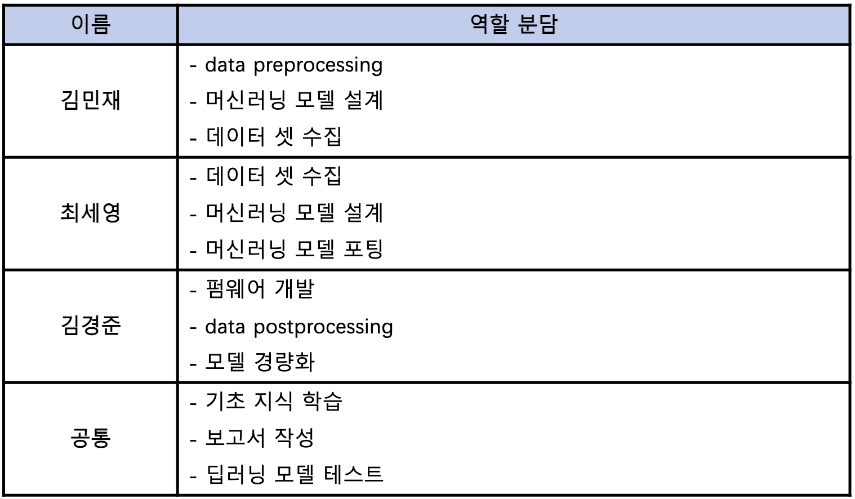

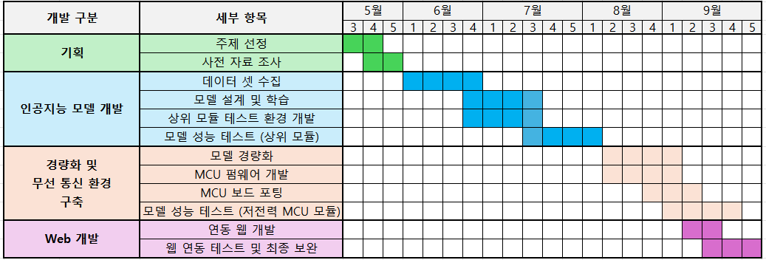

# 참고 문헌

|  |
| --- |
| * [1] Herb Sutter, "The Free Lunch Is Over: A Fundamental Turn Toward Concurrency in Software," Dr. Dobb's Journal, March 2005.   [2] John D. Owens, David Luebke, Naga Govindaraju, Mark Harris, Jens Krüger, Aaron E. Lefohn, and Timothy J. Purcell, "A Survey of General-Purpose Computation on Graphics Hardware," *Computer Graphics Forum* 26, no. 1 (March 2007): 80-113  [3] ISA, "World's Largest Manufacturers Lose Almost $1 Trillion Annually to Machine Failures," *Automation.com*, June 2021, <https://www.automation.com/en-us/articles/june-2021/world-largest-manufacturers-lose-almost-1-trillion>.  [4] SmartManuAD, "Smart Manufacturing AD: Open Datasets," GitHub repository, accessed October 16, 2024, <https://github.com/SmartManuAD/Smart-Manufacturing-AD/tree/main>.  [5] Jun Shu, Zongben Xu, and Deyu Meng, "Small Sample Learning in Big Data Era," *School of Mathematics and Statistics, Xi’an Jiaotong University, China*, accessed October 16, 2024. |

1. Herb Sutter, "The Free Lunch Is Over: A Fundamental Turn Toward Concurrency in Software," Dr. Dobb's Journal, March 2005.
2. John D. Owens, David Luebke, Naga Govindaraju, Mark Harris, Jens Krüger, Aaron E. Lefohn, and Timothy J. Purcell, "A Survey of General-Purpose Computation on Graphics Hardware," *Computer Graphics Forum* 26, no. 1 (March 2007): 80-113
3. ISA, "World's Largest Manufacturers Lose Almost $1 Trillion Annually to Machine Failures," *Automation.com*, June 2021, <https://www.automation.com/en-us/articles/june-2021/world-largest-manufacturers-lose-almost-1-trillion>.
4. SmartManuAD, "Smart Manufacturing AD: Open Datasets," GitHub repository, accessed October 16, 2024, <https://github.com/SmartManuAD/Smart-Manufacturing-AD/tree/main>.
5. IEEE, "A Novel Approach for Anomaly Detection in Time Series Data Using a Hybrid Model," IEEE Access 10 (2022): 1055-1065, https://doi.org/10.1109/ACCESS.2022.9672830.
6. Jun Shu, Zongben Xu, and Deyu Meng, "Small Sample Learning in Big Data Era," *School of Mathematics and Statistics, Xi’an Jiaotong University, China*, accessed October 16, 2024.